ER-диаграмма предметной области «Оптовая книжная база»

Выполнил студент 3 группы 2 курса ФКН

Туев Максим Валерьевич

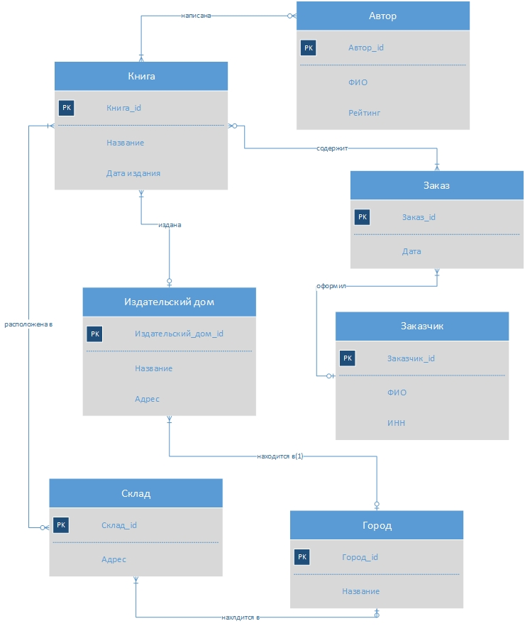

**Описание**

Сущности и их свойства:

1. **Книга:**

*ID, Название, Дата издания;*

1. **Склад:**

*ID, Адрес;*

1. **Город:**

*ID, Название;*

1. **Издательский дом:**

*ID, Название, Адрес;*

1. **Заказ:**

*ID, Дата;*

1. **Заказчик:**

*ID, ФИО, ИНН;*

1. **Автор:**

*ID, ФИО, Рейтинг;*

Связи:

1. **Книга и Автор:**

*m:n, необязательная для автора, обязательная для книги;*

книга написана одним или несколькими авторами, а автор может написать несколько книг(может и не одной);

1. **Книга и Заказ:**

*m:n, необязательная для книги, обязательная для заказа;*

заказ содержит одну или более книг, а книга может быть в нескольких заказах(может и не в одном).

1. **Книга и Издательский дом:**

*m:1, обязательная для книги, необязательная для Издательского дома;*

книга издана одним и только одним издательским домом, а издательский дом может издать несколько книг(может и не одной).

1. **Заказ и Заказчик:**

*m:1, обязательная для заказа, необязательная для заказчика;*

заказ оформлен одним и только одним заказчиком, а заказчик может оформить несколько заказов(может и не одного).

1. **Издательский дом и Город:**

*m:1, необязательная для города, обязательная для издательского дома;*

издательский дом находится в одном и только в одном городе, а в городе может находиться несколько издательских домов(может и не одного).

1. **Склад и Город:**

*m:1, необязательная для города, обязательная для склада;*

склад находится в одном и только в одном городе, а в городе может находиться несколько складов(может и не одного).